Тема №7. Пожарная безопасность в быту: меры и правила

Часто можно услышать, что пожар – это случайность, от которой никто не застрахован. Но это не так. В большинстве случаев, пожар – результат беспечности и небрежного отношения людей к соблюдению правил пожарной безопасности. Основные причины пожаров в быту – это, прежде всего, неосторожное обращение с огнем (в том числе, при курении), неисправность электрооборудования, нарушение правил пожарной безопасности при эксплуатации печей и бытовых электронагревательных приборов

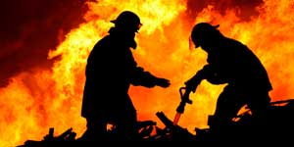
Основными причинами пожаров в быту являются:
- неосторожное обращение с огнем при курении и приготовлении пищи,
- использование электро-бытовых приборов, теле-, видео- и аудиотехники не адаптированных к отечественной электросети или неисправных,
- проведение электрогазосварочных работ при ремонтных работах в квартирах,
- детская шалость с огнем и некоторые другие, в том числе и деятельность коммерческих структур работающих с нарушениями правил пожарной безопасности.

Как уберечь дом от пожаров
В 1994 году впервые в России был разработан и введен в действие Федеральный закон “О пожарной безопасности”. В нем изложены основные принципы профилактики пожаров. Пожарная безопасность, подчеркивается в Законе, – это состояние защищенности личности, имущества, общества и государства от пожаров.
Именно в такой последовательности ставится вопрос: на первом месте защита личности и имущества от пожаров. Но кто же должен обеспечить защиту граждан и их имущества, а в конечном счете общества и государства от пожаров? С этой целью предусмотрено формирование системы обеспечения пожарной безопасности, т.е. совокупности сил и средств, а также мер правового, организационного, экономического, социального и научно-технического характера, направленных на борьбу с пожарами.
Основными элементами системы, помимо органов государственной власти, местного самоуправления и предприятий, являемся мы с вами, – “граждане, принимающие участие в обеспечении пожарной безопасности в соответствии с законодательством Российской Федерации”. Эту обязанность возлагает на нас статья 34 Федерального закона.
Невыполнение или ненадлежащее выполнение этих и других, о которых будет сказано ниже, обязанностей является нарушением требований пожарной безопасности что может привести к пожару. Нарушение же требований пожарной безопасности (ст. 38 Закона) влечет за собой ответственность граждан: дисциплинарную, административную или уголовную в соответствии с действующим законодательством.
Так что все зависит в большинстве случаев от нас самих, от понимания своей значимости в решающей борьбе с пожарами. Прежде всего нужно сказать о физико-химических процессах горения и развития пожара, опасных факторах пожара. Эти знания вооружат нас контрмерами в борьбе с огненной стихией.

От сложного к простому
Продолжая разговор о соблюдении пожарной безопасности в быту, обратимся к требованиям нормативных документов. Сразу нужно оговориться, – их, нормативных документов, великое множество. Требования пожарной безопасности изложены не только в документах, издаваемых пожарной охраной, но и в документах других министерств, ведомств, органов государственной власти и местного самоуправления (в том числе и руководителей жилищно-эксплуатационных организаций, ответственных за пожарную безопасность закрепленных за ними домов и территорий).
Основным документом, регламентирующим все наши действия по соблюдению противопожарного режима в быту, являются Правила противопожарного режима в Российской Федерации (ППР).
Большое количество нормативных документов изучить, а тем более руководствоваться ими невозможно. Поэтому мы с вами пойдем другим путем: определим общие законы пожарной безопасности и кратко дадим их определения, доступные и понятные для применения в повседневной жизни.
Здесь нам на помощь приходит ГОСТ 12.1.004-91 ССБТ “Пожарная безопасность. Общие требования”. В нем говорится, что пожар невозможен ни при каких обстоятельствах, если исключается контакт источника зажигания с горючим материалом. Исходя из этого определения, мы можем выявить все имеющиеся источники зажигания на рабочем месте или в квартире (на даче, в гараже и т.п.) и максимально изолировать их от сгораемых материалов.
В тех случаях, когда источники зажигания (открытый огонь газовой конфорки, высоко нагретая поверхность электроприбора и т.п.) необходимы для работы (используются в технологическом процессе), – удаляют сгораемые материалы на безопасное расстояние или защищают их несгораемыми материалами.
По этому принципу строятся все правила пожарной безопасности: одними пунктами исключаются сгораемые материалы (очистка территории и помещений от сгораемых материалов и мусора и пр.), другими – источники зажигания (например, запрещается курить и разводить открытый огонь вне специальных мест), следовательно:
- Первые требования обеспечения пожарной безопасности предельно ясны – необходимо предотвратить образование в горючей среде (или внесение в нее) источников зажигания.
- Вторые требования пожарной безопасности можно сформулировать так: если потенциальный источник зажигания и горючую среду невозможно полностью исключить из технологического процесса (например, холодильник, имеющий сгораемые коммуникации и отделку должен быть постоянно включен в электросеть, электрический ток которой является потенциальным источником зажигания), то данное оборудование или помещение, в котором оно размещено, должно быть надежно защищено автоматическими средствами защиты (аварийного отключения, сигнализации или тушения). Из средств пожаротушения наиболее эффективными и безопасными являются огнетушители.
- Третьи требования пожарной безопасности направлены на обеспечение надежной эвакуации людей из зданий и помещений при пожаре. Пути эвакуации не должны загромождаться различными материалами. Запрещается размещать в них складские или производственные помещения, а также отделывать сгораемыми материалами стены и потолки, а в лестничных клетках и ступени. Размещенные на путях эвакуации пожарные краны и органы управления противодымной вентиляцией должны находиться в исправном состоянии.
И теперь мы приступаем к определению возможных в нашей квартире (гараже, дворовой постройке и т.п.) источников зажигания, а также оценим насколько является горючей “горючая среда”.

Источники зажигания и горючая среда
Горючая среда – это все то, что может воспламениться при воздействии источника зажигания, другими словами, она может представлять собой любую внешнюю среду, воспламеняющуюся при соприкосновении с тем или иным источником зажигания, при этом обладает способностью самостоятельного горения даже после ликвидации этого источника.
Источник зажигания – это средство, обладающее достаточным объемом энергии, температурой, которое при длительном воздействии на внешнюю среду способно вызвать воспламенение(горение). Для того чтобы более точно понять определение, нужно рассмотреть источники зажигания и их классификацию.
В основе их разделения лежит тот или иной вид энергии, поэтому источники бывают: термические, электрические, механические и химические.

Открытый огонь
В целях пожарной безопасности требования нормативных документов жестко ограничивают использование большинства видов источников открытого огня в быту.
Но, курение, использование газовых плит, отопительных, кухонных печей на твердом органическом топливе с инициированием пламени спичками, зажигалками; огневые работы по отогреву, ремонту систем водоснабжения, отопления дают возможность возникнуть очагу возгорания в жилом доме, квартире, ведь любой из таких источников открытого огня может воспламенить горючие материалы, вещества.

Курение
«ППР в РФ» указывают, что в помещениях предприятий, организаций, где перерабатываются взрывопожароопасные материалы – горючие газы, жидкости, газы, а также в складских, торговых объектах; на полях, засеянных сельскохозяйственными культурами, сенокосах, хлебоприемных пунктах курение категорически запрещено.
Для курильщиков на объектах защиты отводят специальные помещения, площадью не меньше 8 м², обеспеченные вытяжной вентиляцией, пепельницами, огнетушителем, обозначенные «Место для курения».
Список объектов, где курение запрещено, можно продолжить, так как эти ограничения действуют для обеспечения в гостиницах, общественных местах, школах, и даже в поездах и самолетах; но не касаются жилых помещений, где собственники квартир, частных домов сами должны устанавливать правила, касающиеся этого пагубного пристрастия.
Важно: Правила противопожарного режима в Российской Федерации: “Запрещается использование открытого огня на балконах (лоджиях) квартир, жилых комнат общежитий и номеров гостиниц.”.
При наличии курильщиков в семье, разрешении курить гостям необходимо предусматривать элементарные меры пожарной безопасности:
- Для сбора окурков, огарков спичек использовать пепельницы, выполненные из негорючих материалов, веществ – стекла, керамики, толстостенного металла, а не бумажные пакеты; урны, упаковку из пластика; банки из-под консервов, чьи стенки легко проводят тепло.
- Аккуратно помещать тлеющие сигареты, папиросы, окурки в пепельницы, чтобы исключить их падение, контакт с горючими материалами, которых предостаточно в бытовой обстановке.
- Необходимо тщательно гасить сигареты, чтобы исключить возгорание уже скопившихся окурков.
- Не следует выбрасывать непотушенные сигареты, окурки из окон, с балконов/лоджий, ведь, кроме шанса угодить в прохожих, можно с помощью ветра «удачно» занести источник пожара в помещения нижележащих квартир; в мусорные баки, контейнеры со сгораемой упаковкой. В связи с этим стоит всегда закрывать окна, балконные двери, выходя из дому.
- При курении на лестничных площадках, не обращая внимания на здоровье и мнение соседей, все же следует быть внимательным – не разбрасывать окурки, непогашенные сигареты, не сбрасывать их в шахты лифтов, проемы лестничных клеток; ящики, лари для хранения овощей, вещей, что еще можно встретить в многоквартирных зданиях.
- Ведь там могут храниться сгораемые предметы, что быстро приведет уже к очень плотному, чрезвычайно опасному задымлению объема подъезда. Бороться с таким последствием курения в неположенных местах приходиться пожарным, в том числе эвакуируя жильцов.
И, главное, нельзя ни в коем случае курить, лежа в постели, на диване у телевизора, так как уснуть, задохнуться в дыму от затлевшей подушки, одеяла – это дело нескольких минут, что подтверждает статистика пожаров, отчеты судмедэкспертов.

Бытовое газовое оборудование
Нормы, правила в сфере обеспечения ПБ уделяют этому взрывопожароопасному оборудованию, устройствам, газопроводам, в том числе проложенным внутри жилых объектов, серьезное внимание, вплоть до ограничительных требований:
- Газовые плиты – варочные панели, духовые шкафы; водогрейные проточные колонки, котлы в жилых домах с автономным отоплением, в том числе зарубежного производства, должны соответствовать национальным стандартам, иметь сертификаты соответствия.
- Допускается использовать для отопления газовые камины, другие обогревательные устройства заводского изготовления, оснащенные автоматикой отключения при перегреве, потери подачи газовой смеси, с отводом продуктов горения в дымоход жилого здания.
- Газовая подводка внутри жилых домов, квартир должна выполняться только из стальных труб. Допускается подсоединение от труб к газовым варочным панелям, духовым шкафам резиновыми, резинотканевыми шлангами, на которые имеется сертификаты соответствия.
- Запрещено использование не сертифицированной продукции для этих целей, в том числе импортных соединительных трубок, изготовленных из пластмассы в металлической оплетке, небезопасных в эксплуатации из-за образования свищей, трещин, последующего прорыва газовой смеси с воспламенением.
- Запрещается применять не искробезопасный инструмент для монтажа
- Все помещения, где устанавливается, эксплуатируется газовое кухонное, отопительное, водогрейное оборудование, должны быть обеспечены естественной, принудительной вентиляцией для проветривания, предотвращения накопления, взрыва горючих газов.
- Запрещается оставлять без надзора, за исключением рассчитанного на постоянный/круглосуточный режим работы, использовать неисправное газовое оборудование.
- Нельзя использовать бытовое газовое оборудование при утечке газовой смеси, поверять герметичность соединений труб, шлангов источниками открытого огня – спичками, зажигалками, свечами.
- При малейших подозрениях на утечку бытовой газовой смеси следует незамедлительно перекрыть все краны подачи, в зависимости от обстоятельств сообщить в сервисную организацию и/или аварийную службу.
- Запрещена установка мебели, других предметов обстановки, отделки, выполненных из горючих материалов, ближе 0,2 м по горизонтали, меньше 0,7 м по вертикали – при размещении над бытовым газовым оборудованием.
- Запрещено развешивание, сушка постельного белья, предметов одежды над газовыми плитами.
- Перед длительной отлучкой, выездом в отпуск необходимо перекрыть кран на подводящем газопроводе, установленный, как правило, рядом со счетчиком расхода топлива.
- Запрещается монтаж газовых водогрейных проточных колонок, отопительных котлов непосредственно на сгораемые строительные конструкции без проведения штукатурных работ, облицовки поверхностей стен, перегородок негорючими материалами, например, огнестойким (пожаробезопасным) гипсокартоном с воздушным зазором не меньше 30 мм.
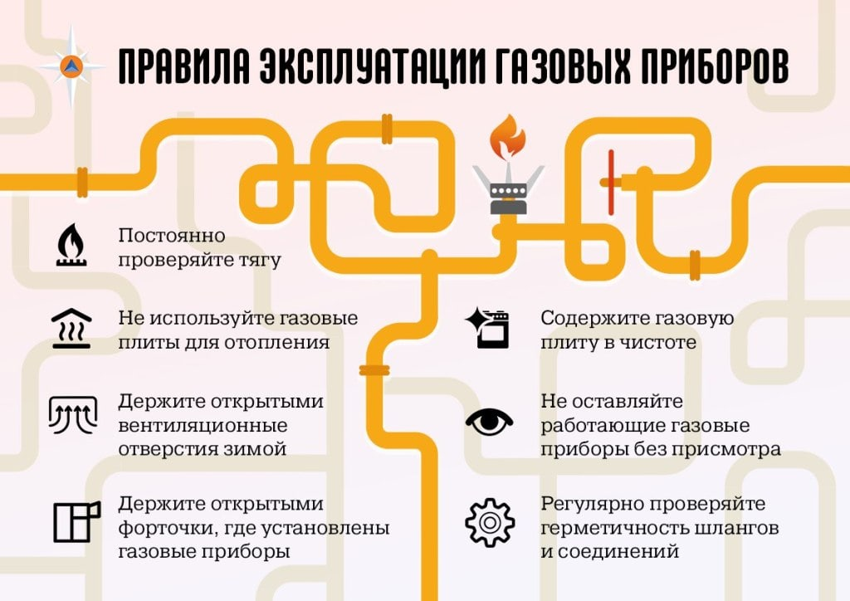
Правила эксплуатации газовых приборов
Важно: установка, ремонт, технический сервис газового оборудования должны вестись только специалистами, с оформлением по окончании монтажных работ, эксплуатационного пуска приборов соответствующего акта приемки, гарантийного сервисного талона, что могут пригодиться собственникам в случае выхода из строя, аварийного режима работы.
Отдельные требования противопожарных правил предъявляются к газобаллонному оборудованию, используемому в бытовых целях:
- Запрещено хранить баллоны со смесью пропана-бутана в частных домах, квартирах, других помещениях многоквартирных зданий – от подвалов до чердаков, лоджий/балконов.
- Подача газовой смеси в помещения жилых домов, квартир должны осуществляться от баллонов, что установлены у глухих простенков зданий внутри шкафов из негорючих материалов, обеспеченных отверстиями для проветривания; закрытых на замки, обозначенных табличками/надписями: «Огнеопасно. Газ».
- Такие шкафы должны быть не ближе 5 м от входов в дома, подвалы, цокольные этажи многоквартирных зданий.
- В домах, квартирах допускается наличие одного баллона с бытовой газовой смесью объемом не больше 5 л, что подключен к кухонной плите.
- Баллоны с горючими газовыми смесями должны защищаться от попадания прямого солнечного света.
Чтобы не допустить взрыва, пожара при ненадлежащем обращении с таким опасным оборудованием следует руководствоваться правилами хранения, использования газовых баллонов на объектах.

Керосиновые лампы и фонари
Хотя жителям крупных городов это может показаться архаикой, но в отдаленных от цивилизации районах, местностях, не имеющих централизованного энергоснабжения, по-прежнему пользуются керосиновыми настольными лампами, фонарями, которые являются чрезвычайно опасными источниками открытого огня, снабженными запасами горючей жидкости.
Достаточно нечаянно опрокинуть, уронить на пол такое осветительное оборудование, чтобы обеспечить все условия для возникновения на практике академического понятия о треугольнике огня, пожарном тетраэдре, то есть очага возгорания, который чрезвычайно трудно ликвидировать; если под рукой нет, например, воздушно-пенного, порошкового огнетушителя.
Поэтому в «ППР в РФ» указано:
- О запрете использования керосиновых настольных ламп, фонарей для освещения помещений, если эксплуатационные условия допускают опрокидывание устройств.
- Необходимо, чтобы расстояние от крышки/колпака керосинового фонаря/лампы до горючих, трудно сгораемых конструкций потолка, перекрытия было не меньше 0,7 м, а до перегородок, стен из таких материалов – не меньше 0,2 м.
- Керосиновые лампы/фонари настенного типа не должны эксплуатироваться без предусмотренных заводской конструкцией отражателей, надежных креплений к стенам.
Не следует использовать для заправки ламп, фонарей не керосин, а другие жидкие виды топлива, что опасно из-за опасности перегрева, взрывного разрушения конструкции устройств, что может привести к пожару.

Печное отопление
Широко используемые в сельской местности, в частных, дачных домах печи на твердом топливе – дровах, угле, торфяных брикетах являются серьезным источником опасности из-за возможности выхода из строя, образования трещин в стенках, дымоходе, выпадении углей, заносе открытого огня в помещения жилого здания.
Поэтому запрещено:
- Допускать эксплуатацию печей, не обеспеченных противопожарными разделками, отступками от сгораемых строительных конструкций, без листов из негорючих материалов габаритами не меньше 0,5х0,7 м, укладываемых перед топочным отверстием на поверхности пола, выполненного из древесных материалов; а также при обнаружении прогаров, других повреждений в разделках, отступках, листах перед топками.
- Использовать для розжига горючие жидкости, ЛВЖ, что нередко происходит, хотя всем вроде бы понятна пожарная опасность бензина, нефти и нефтепродуктов, что приводит к тому, что домовладельцы, члены семей остаются в буквальном смысле без крыши над головой.
- Использовать в качестве дымоходов вентиляционные каналы, шахты.
- Хранить топливо на листе перед топочным проемом.
- Оставлять без надзора топящиеся печи, поручать присмотр детям.
- Вести топку дровяных печей углем, коксом, что не предназначены для такого высококалорийного топлива, быстро разрушаются из-за перегрева.
- Перекаливать печи путем слишком длительной топки.
Удаляемые из топок печей шлак, золу, следует проливать водой, выносить для утилизации в безопасное в плане возможности возгорания место.
Перед началом, в течение отопительного сезона домовладельцы должны обеспечить:
- Проверку, при необходимости ремонт печей, побелку дымовых труб, поверхностей стен, в которых находятся дымоходы.
- Выполнение регулярной очистки дымоходов от отложений сажи: ежемесячно – для кухонных печей, 1 раз в два месяца – для агрегатов непрерывной топки, 1 раз в три месяца – для печей отопления.
Такое противопожарное требование связано с тем, что длительно накапливающиеся отложения сажи склонны к самостоятельному активному воспламенению с образованием избыточного давления, способного разрушить дымоходы, с выходом открытого огня в жилые, чердачные помещения.
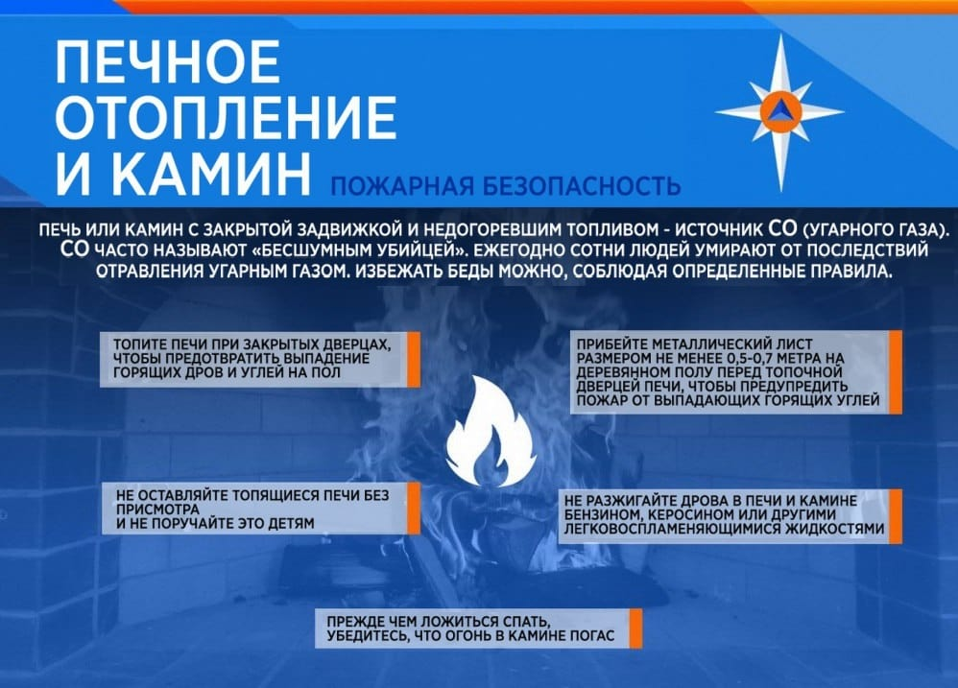
Пожарная безопасность печного отопления и камина

Работы с открытым огнем
При проведении монтажа, ремонта систем отопления, водоснабжения, отогреве трубопроводов, замерзших в зимний период, применяют паяльные лампы, проводят газоэлектросварочные работы, характеризующиеся использованием открытого огня, разлетом капель расплавленного металла, искр, что нередко приводят к возникновению очага пожара.
Чтобы минимизировать риски необходимо заключать договоры со специализированными предприятиями, что оформят наряд-допуск на выполнение огневых работ, направят квалифицированных работников с исправным газобаллонным оборудованием, средствами пожаротушения.
В свою очередь, домовладельцы должны максимально возможно очистить от горючих предметов обстановки, драпировки помещение, где будут выполняться огневые работы, а по окончании несколько часов вести контроль на предмет тления сгораемых конструкций здания по появлению запаха дыма.
Статистика возникновения пожаров после проведения любого вида огневых работ учит, что такая предосторожность не бывает излишней.

Электрический ток
Электрический ток является одним из распространенных источников зажигания в современных зданиях. Мы не случайно поставили его на второе место после открытого огня, так как более 10% пожаров происходит вследствие аварийной работы электрических сетей и приборов.
Необходимо отметить, что данный вид источников зажигания менее опасен, чем открытый огонь и, при правильной эксплуатации электросети, наличии надежных защитных устройств, вероятность пожара сводится к нулю.
Что необходимо знать о пожарной опасности электроустановок, т.е. жилого (хозяйственного и т.п.) помещения вместе со всеми электрическими сетями, коммуникациями и приборами? Прежде всего, что источником зажигания является тепло, выделяемое электрическими сетями и приборами в аварийных режимах работы. Короткое замыкание, перегрузка, переходные сопротивления – характерные проявления аварийных режимов.
Перегрузкой называется такое явление, когда по электрическим проводам и электрическим приборам идет ток больше допустимого. Опасность перегрузки объясняется тепловым действием тока. При двукратной и большей перегрузке сгораемая изоляция проводников воспламеняется.
При небольших перегрузках происходит быстрое старение изоляции и срок ее диэлектрических свойств сокращается. Так, перегрузка проводов на 25% сокращает срок службы их примерно до 3-5 месяцев вместо 20 лет, а перегрузка на 50% приводит в негодность провода в течение нескольких часов.
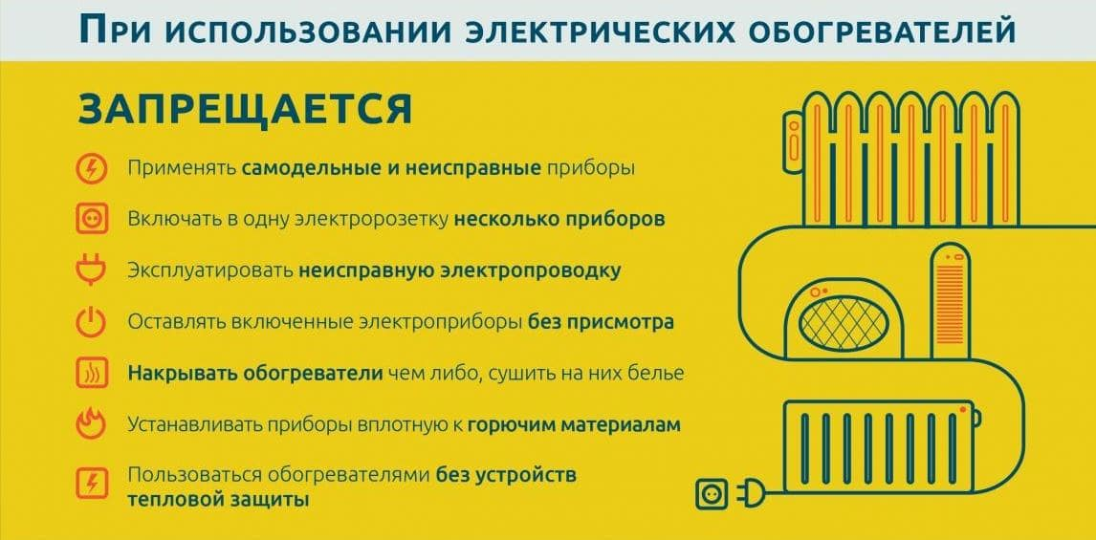
Безопасность при использовании обогревателей
Основными причинами перегрузки являются:
- несоответствие сечения проводников рабочему току (например, когда электропроводка к звонку выполняется телефонным проводом);
- параллельное включение в сеть не предусмотренных расчетом токоприемников без увеличения сечения проводников (например, подключение удлинителя с 3-4 розетками в одну рабочую);
- попадание на проводники токов утечки, молнии;
- повышение температуры окружающей среды.
Коротким замыканием (КЗ) называется всякое замыкание между проводами, или между проводом и землей (под “землей” здесь понимается любое токопроводящее изделие, отличное от провода, в т.ч. и тело человека).
Причиной возникновения КЗ является нарушение изоляции в электрических проводах и кабелях, машинах и аппаратах, которое вызывается:
- перенапряжениями;
- старением изоляции;
- механическими повреждениями изоляции;
- прямыми ударами молнии.
При возникновении КЗ в цепи ее общее сопротивление уменьшается, что приводит к увеличению токов в ее ветвях по сравнению с токами нормального режима.
Опасность КЗ заключается в увеличении в сотни тысяч ампер силы тока, что приводит к выделению в самый незначительный промежуток времени большого количества тепла в проводниках, а это вызывает резкое повышение температуры и воспламенение изоляции, расплавление материала проводника с выбросом искр, способных вызвать пожар горючих материалов (температура плавления алюминия составляет 600°С, меди -1200°С). Внезапное снижение напряжения при КЗ негативно сказывается на работе электрооборудования и может привести к пожару за много метров от места КЗ.
Переходным сопротивлением (ПС) называется сопротивление, возникающее в местах перехода тока с одного провода на другой или с провода на какой-либо электро аппарат при наличии плохого контакта в местах соединений и оконцеваний (при скрутке, например). При прохождении тока в таких местах за единицу времени выделяется большое количество теплоты. Если нагретые контакты соприкасаются с горючими материалами, то возможно их воспламенение, а при наличии взрывоопасных смесей взрыв.
В этом и заключается опасность ПС, которая усугубляется тем, что места с наличием переходных сопротивлений трудно обнаружить, а защитные аппараты сетей и установок, даже правильно выбранные, не могут предупредить возникновение пожара, так как электрический ток в цепи не возрастает, а нагрев участка с ПС происходит только вследствие увеличения сопротивления.
Искрение и электродуга есть результат прохождения тока через воздух. Искрение наблюдается при размыкании электрических цепей под нагрузкой (например, когда вынимается электровилка из электророзетки), при пробое изоляции между проводниками, а также во всех случаях при наличии плохих контактов в местах соединения и оконцевания проводов и кабелей. Под действием электрического поля воздух между контактами ионизируется и, при достаточной величине напряжения, происходит разряд, сопровождающийся свечением воздуха и треском (тлеющий разряд).
С увеличением напряжения тлеющий разряд переходит в искровой, а при достаточной мощности искровой разряд может быть в виде электрической дуги. Искры и электро дуги при наличии в помещении горючих веществ или взрывоопасных смесей могут быть причиной пожара и взрыва.
А сейчас сформулируем общие принципы пожарной безопасности от искр, дуг, перегрузок, коротких замыканий и переходных сопротивлений.
Эти явления невозможны, если:
- правильно производить соединение и оконцевание проводников;
- тщательно соединять провода и кабели (пайкой, сваркой, опрессовкой, специальными сжимами);
- правильно выбирать сечение проводников по нагреву электрическим током;
- ограничить параллельное включение токоприемников в сеть;
- создавать условия для охлаждения проводов электроприборов и аппаратов;
- применять только калиброванные плавкие предохранители или автоматические выключатели;
- проводить планово-предупредительные осмотры и измерения сопротивления изоляции проводов и кабелей;
- устанавливать быстродействующие аппараты защиты;
- защищать от окисления разъединяемые контакты.

Огневые работы
Огневые работы, проводимые при реконструкции и ремонте жилых помещений (замена труб отопления, водопровода и т.п.), представляют значительную пожарную опасность для жильцов. Она заключается прежде всего в том, что такие работы выполняются без достаточного контроля и надзора со стороны лиц, обязанных руководить этими работами. Жильцов, живущих ниже и выше этажами места работ, не предупреждают о проведении огневых работ и необходимости элементарно набрать воду в имеющиеся емкости (замена трубопроводов сопровождается отключением стояка полностью), а также присутствовать в квартире на время проведения работ. Располагают баллоны с взрывоопасными газами на путях эвакуации жильцов. Используют неисправное или не прошедшее обязательной сертификации оборудование. И масса других нарушений, каждое из которых может или явиться причиной пожара, или усилить его тяжкие последствия.
Огневые работы подразделяются на электро- и газосварку, бензо- и керосинорезку, паяльные работы, огневой разогрев битума и некоторые другие, связанные с применением открытого огня. Проанализируем опасные факторы огневых работ.
При электрической сварке подсоединение сварочного трансформатора часто производится к внутри домовой электросети, что вызывает ее перегрузку и, как следствие, все те пожароопасные проявления, перечисленные в предыдущей главе. Температура электрической дуги составляет 3000°С, что в 10 раз больше, чем необходимо для воспламенения горючего материала.
При газовой сварке и резке, бензокеросинорезательных работах температура пламени достигает 2500°С, что ненамного уступает пламени дуги электросварки. К этому же необходимо добавить побочный опасный фактор: игнорирование рабочими элементарных правил безопасности при обращении с взрывоопасными и горючими газами и жидкостями. Как следствие – размещение баллонов на путях эвакуации, использование поврежденных газовых (бензокеросиновых) рукавов, неисправных предохранительных и контрольных приборов и т.п.
При нагреве металла перечисленными выше способами образуются его капли и искры с температурой более 1700°С. Зажигательная способность раскаленных капель и искр сохраняется до 5 м по горизонтали и до 14 м по вертикали. Поэтому все горючие вещества и материалы в пределах этих радиусов должны быть эффективно защищены или убраны за их пределы. При проведении резки и сварки трубопроводов не всегда учитывается еще и то, что трубы, проходя между этажами, имеют неплотности между стенкой трубы и конструкцией перекрытия. Именно через эти неплотности капли и искры чаще всего проникают на нижележащие этажи, мгновенно воспламеняя все горючее на своем пути.
Столь мощный источник зажигания может проявить себя и с другой, коварной, стороны. При предельном разлете искр и капель, когда их зажигательная способность становится минимальной, горение чаще всего начинается с тления и протекать медленно и скрыто. В этом случае очаг пожара обнаруживается только через несколько часов после окончания работы и в отсутствие рабочих.
Учитывая общую неорганизованность огневых работ в жилье, можно порекомендовать в подобных случаях следующие меры безопасности. Прежде всего необходимо выяснить у руководителя работ его фамилию, имя и отчество, номер телефона, по которому можно оперативно связаться с ним в экстренных случаях, а также наименование организации, проводящей работы.
Ознакомиться с планом проведения работ, а в случае его отсутствия потребовать, чтобы такой план был составлен и доведен до сведения всех жильцов (в том числе и с росписью последних о проведении с ними противопожарных инструктажей). Помните, что правилами пожарной безопасности запрещается приступать к выполнению каких-либо пожароопасных работ (в их число, кроме огневых, входят также окрасочные работы, работы с мастиками и клеями и другими пожаровзрывоопасными веществами, электротехнические работы и пр.) без предварительного согласования общего плана работ с жилищно-эксплуатационной организацией и получения разрешения, которое выдается руководителем жилищно-эксплуатационной организации на определенный срок.
Если такое разрешение отсутствует, то необходимо немедленно поставить в известность техника жилищно- эксплуатационной организации, который несет ответственность за пожарную безопасность закрепленных за ним жилых домов. На техника возлагается обязанность постоянного контроля выполнения условий разрешения в течение всего периода работ, проверка готовности рабочего места к выполнению работ, информирование жильцов подъезда (этажа, дома) о начале и конце проведения работ. Техник вправе запретить выполнение работ, если имеются сомнения в безопасном их проведении.
Одной из мер также является страхование жильцами квартир и имущества на весь период проведения работ. В настоящее время противопожарное страхование во многих случаях является единственным источником возмещения ущерба, нанесенного пожаром.

Самовозгорание
Самовозгорание присуще всем твердым горючим веществам и материалам. Сущность этого процесса заключается в том, что при продолжительном воздействии на материал тепла происходит аккумуляция (накопление) его в материале, и, при достижении температуры самонагревания, происходит тление или воспламенение последнего. При этом продолжительно; аккумуляции тепла в материале может продолжаться от нескольких дней до нескольких месяцев.
Наиболее распространенными источниками тепла являются:
- тепло, выделяемое различными нагревательными приборами;
- тепло химических реакций;
- тепло микробиологических реакций.
Самовозгорание, происходящее в процессе самонагревания материалов под действием постороннего источника нагревания, называется тепловым самовозгоранием. Тепло обыкновенного трубопровода горячей воды или пара может явиться тем источником тепла, которого достаточно для самовозгорания изделий из ткани, бумаги или древесины. Напомним, что температура горячей воды в системе отопления достигает +150°С, а пара – +130°С.
Поэтому в правилах пожарной безопасности записано, что трубопроводы горячей воды или пара необходимо ограждать только экранами из негорючих материалов. В общественных зданиях допускаются декоративные решетки, но и в первом и во втором случаях расстояние от трубопроводов до экранов, а равно и до любого сгораемого материала (занавески, например) должно быть не менее 100 мм.
Часто мы становимся свидетелями тления и горения угля в кучах, торфа и хлопка, неоднократно отмечены случаи самовозгорания толи в рулонах, целофана и целлулоида, бумаги, а также материалов, содержащих нитроцеллюлозную основу, при хранении в больших кипах и пакетах. Температура самонагревания торфа и бурого угля составляет 50-60°С, хлопка – 120°С, бумаги – 100°С, поливинилхлоридного линолеума -80°С и т.д.
Как видите, для большинства самовозгорающихся веществ температура самонагревания не превышает 150°С.
Общее требование пожарной безопасности для случаев теплового самовозгорания формулируется довольно просто: безопасной температурой длительного нагрева вещества считается температура, не превышающая 90% температуры самонагревания.
Химическое самовозгорание связано со способностью веществ и материалов вступать в химическую реакцию с воздухом или другими окислителями при нормальных условиях с выделением теплоты, достаточной для их возгорания. Наиболее характерными примерами являются случаи самовозгорания промасленной ветоши или фосфора на воздухе, легковоспламеняющихся жидкостей при контакте с марганцовкой, древесных опилок с кислотами и пр. Поэтому мы говорим: “Окислителям – бой!” – и подразумеваем, что хранение веществ и материалов должно отвечать требованиям их совместимости.
Другой вид химических реакций веществ связан с взаимодействием воды или влаги. При этом также выделяется достаточная для самовозгорания веществ и материалов температура. Примерами могут служить такие вещества, как калий, натрий, карбид кальция, негашеная известь и др. Особенностью щелочноземельных металлов является их способность гореть и без доступа кислорода. Необходимый для реакции кислород они добывают сами, расщепляя под действием высокой температуры влагу воздуха на водород и кислород. Вот почему тушение водой таких веществ приводит к взрыву образующегося водорода.
И, наконец, микробиологическое самовозгорание связано с деятельностью мельчайших насекомых. Они в невиданных количествах размножаются в спрессованных материалах, поедают все органическое и там же умирают, вместе со своим разложением выделяя определенную температуру, которая накапливается внутри материала. Наиболее характерным примером является самовозгорание прошлогодних скирд сена.
После всего вышеперечисленного становится ясно, что все виды самовозгорания имеют чисто условное деление. Для большинства горючих веществ процесс самовозгорания выглядит, как совокупность тепловой, химической и микробиологической реакций.
Наиболее часто в квартирах самовозгорание связано с неправильным хранением веществ и материалов, которые складируются на балконах (лоджиях) без защиты от солнечных лучей, в неплотно закрытых емкостях, что обеспечивает их нагревание и окисление кислородом воздуха. Поэтому основным требованием правил пожарной безопасности является требование строгого соблюдения инструкции по хранению веществ и материалов, которая в обязательном порядке должна находиться на емкости с ними или прилагаться в виде паспорта на материал.
В квартирах и жилых комнатах допускается хранение не более 10 л красок, лаков, бензина, керосина и других легковоспламеняющихся и горючих жидкостей и не более 12 л горючих газов. При этом хранение этих веществ не допускается на балконах и лоджиях. Во всех случаях запрещается хранение веществ неизвестного состава.

Выводы
Первый
Пожар невозможен там, где нет контакта горючего вещества с источником зажигания. Особое внимание уделите открытому огню. Удалите все горючее (в т.ч. шторы и занавески) от газовых плит и других нагревательных приборов на безопасное расстояние. Не развешивайте вещи для просушки непосредственно над нагревательными приборами. Не бросайте горящие (тлеющие) предметы с балконов и из окон. Покидая помещение, закрывайте окна и двери балконов.
Второй
Если источник зажигания невозможно исключить на 100%, то помещение рекомендуется защищать средствами автоматической защиты и тушения пожара (например, самосрабатывающими огнетушителями).
Третий
Электрическая энергия является потенциальным источником зажигания, если нет надежной защиты электросети от токов короткого замыкания и перегрузок. Покидая помещение, отключите электроэнергию. Горящие электрические приборы необходимо обесточить и, если горение не прекратилось, залить водой или накрыть плотной тканью. Для тушения электроприборов рекомендуется использовать порошковые огнетушители. Они эффективно локализуют зону горения и не наносят побочного вреда электронным устройствам и микросхемам.
Четвертый
Строго соблюдайте инструкции по хранению веществ и материалов. Храните пожаровзрывоопасные вещества в строго ограниченных количествах.
Пятый
Средства обнаружения и тушения пожара, а также противодымной защиты должны постоянно находиться в исправном состоянии.
Шестой
Пути эвакуации не допускается отделывать сгораемыми материалами и загромождать, а двери (люки) эвакуационных выходов забивать гвоздями или запирать на неоткрывающиеся запоры. Не захламляйте балкон. Помните, что балкон – это место летнего отдыха, а не склад. Не отделывайте балконы и лоджии сгораемыми материалами. При пожаре балкон может стать единственным местом, безопасным от огня и дыма.
Седьмой
В случае обнаружения первых признаков пожара немедленно звоните по телефону 112, 101 и затем попытайтесь самостоятельно потушить возгорание. Однако в случаях, когда дым и температура препятствуют подходу к очагу пожара, немедленно покиньте помещение. Не забудьте закрыть окна и двери в квартире, чтобы уменьшить приток свежего воздуха в помещение. В некоторых случаях при недостатке кислорода происходит самозатухание пожара.

ПРАВИЛА ПОЖАРНОЙ БЕЗОПАСНОСТИ В БЫТУ
Категорически запрещается включать в электросеть неисправные электроприборы. Не размещайте включенные электроприборы близко к сгораемым предметам и материалам.
Не допускайте одновременного включения в электросеть нескольких мощных потребителей электроэнергии, так как это может привести к перегрузке элнктросети.
Не следует заклеивать электропровода обоями, пользоваться ветхими элетрическими удлинителями, так как нерушение изоляции электропроводов может привести к короткому замыканию и последующему пожару.
Никогда не пользуйтесь неисправными (разбитыми или поврежденными) элетровыключателями, электрическими вилками, нельзя соединять электрические провода путем скручивания.
Серьезную опасность представляет использование нестандартных, самодельных предохранителей ("жучков"). Элетросеть от перегрузок и коротких замыканий должна быть защищена заводскими электрическими автоматами (предохранителями).
Регулярно проводите осмотр электропроводки в квартирах и к ее монтажу и ремонту привлекайте только квалифицированных специалистов - электриков.
Уходя из квартиры или уезжая на какое-то время, обязательно отключайте все электроприборы.
Не забывайте, что применяемый в быту газ взрывоопасен, поэтому при пользовании газовыми приборами необходимо строго соблюдать правила пожарной безопасности и правила пользования газовыми приборами.
Никогда не оставляйте газовые приборы без присмотра. Над газовой плитой нельзя сушить белье, не следует наклоняться над газовой плитой при приготовлении пищи, чтобы избежать загорания одежды.
При наличии запаха газа в помещении нельзя зажигать спички, курить, применять открытый огонь. Необходимо сразу вызвать аварийную газовую службу.
Не храните на балконах (лоджиях), в межквартирных и лифтовых холлах, в этажных коридорах сгораемые материалы и посторонние предметы, мебель.
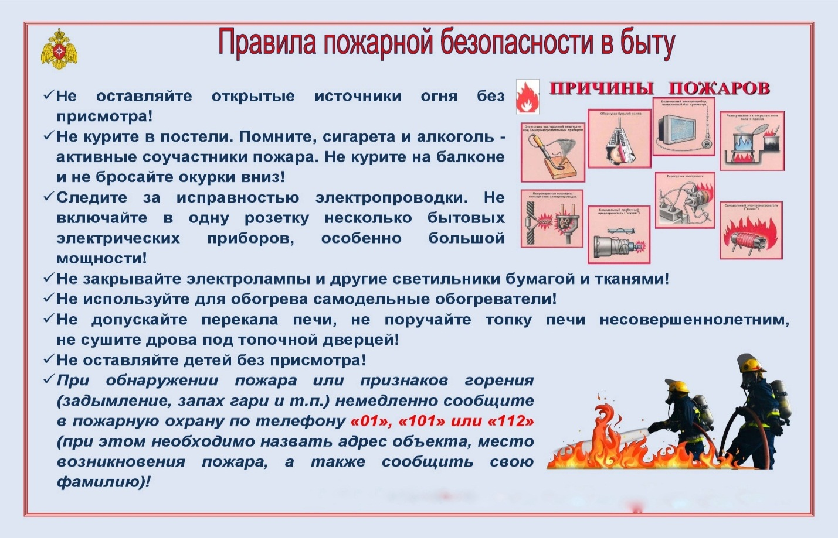
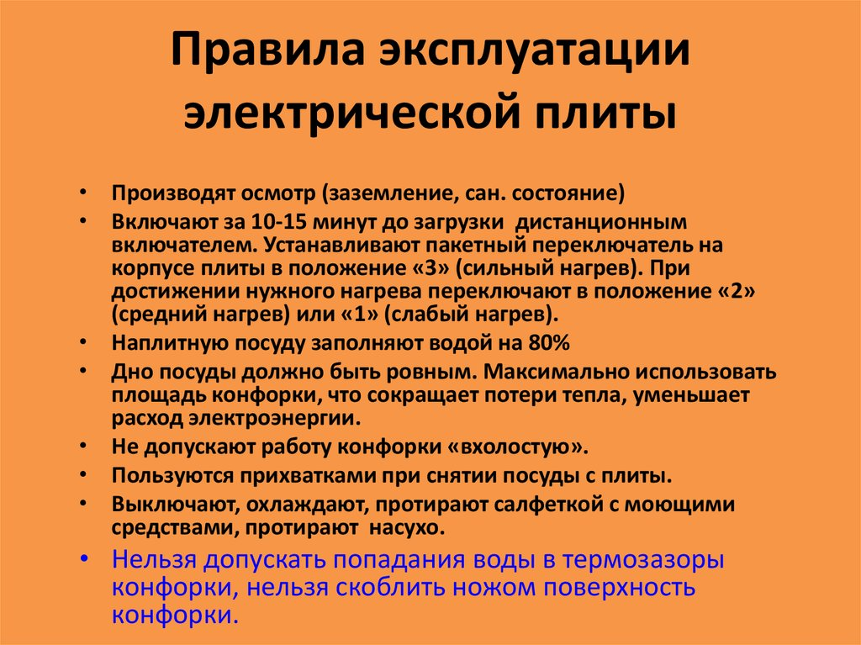
Соблюдение мер пожарной безопасности – это залог вашего благополучия, сохранности вашей жизни и жизни ваших близких!
Пожар легче предупредить, чем потушить!

